北京大学临床肿瘤学院“师生深度交流”招生简章
北京大学临床肿瘤学院是国家肿瘤学重点学科，是国家临床重点学科建设项目，肿瘤科、病理科国家临床重点专科建设项目单位；在多种中国常见肿瘤诊治方面居国内领先、国际先进水平。
为进一步促进生物学、医学等相关专业优秀本科生、硕士生与北京大学临床肿瘤学院待报考导师之间相互了解和交流，临床肿瘤学院将举办“师生深度交流”活动，本次活动持续整年，每期持续一周，每期均有1-4个科室进行招生。诚挚邀请优秀学生体验北京大学临床肿瘤学院的医疗、科研和生活环境，一方面同招生导师和科室零距离接触，另一方面了解当今肿瘤学等学科的前沿动态，提升学术水平。
一、招生人数
每期限招4人。
二、申请要求
1. 参加人员范围
（1）全国各高等院校本科生（应届毕业生优先录取）；
（2）拟报名参加北京大学临床肿瘤学院2019年“申请考核制”的硕士研究生；
2. 英语水平良好，达到全国大学英语六级水平（成绩425分以上）；
3. 具有良好的品德，在学期间学习成绩优秀，身体健康；
4. 具有生物学、医学等相关专业背景，对生命科学和医学有浓厚的兴趣，愿意从事临床医疗工作或学术研究工作。
三、申请程序
1. 扫描以下二维码，填写《北京大学临床肿瘤学院“师生深度交流”报名表》并提交。本次报名截止日期：9月24日。
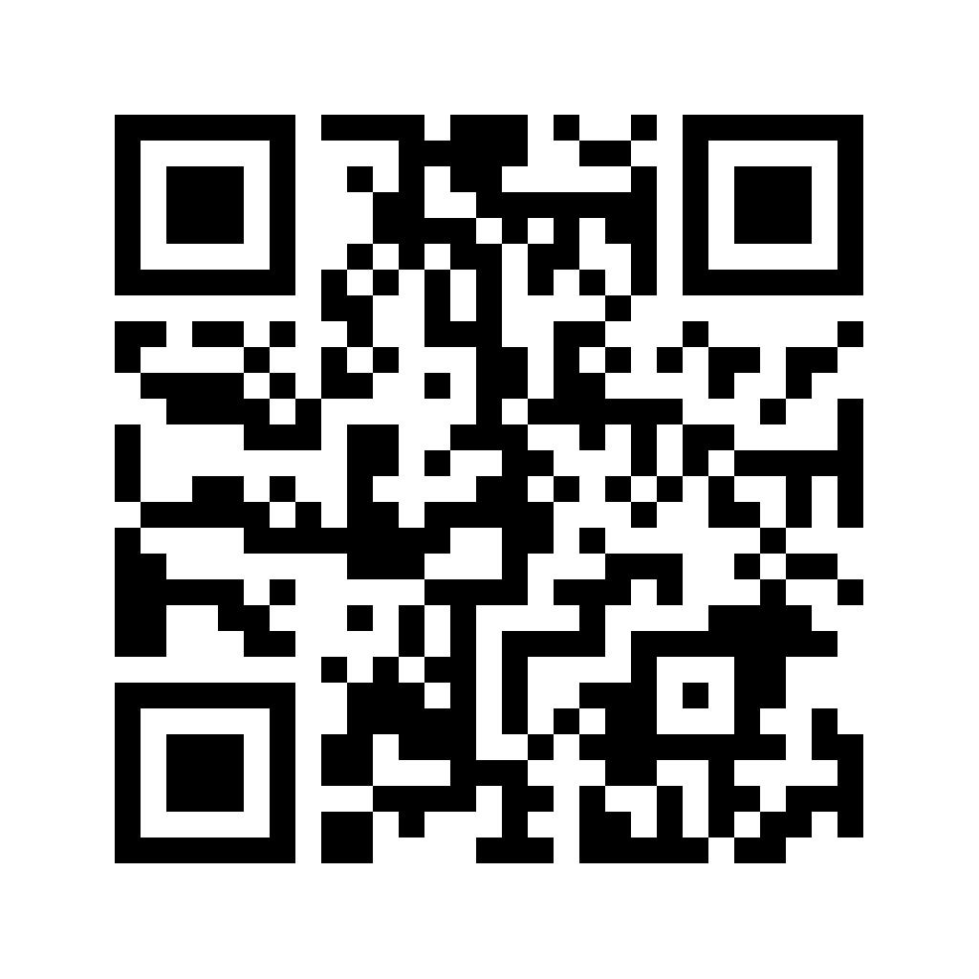
2. 学院审核并确定接收名单，并提前两周在临床肿瘤学院教学网主页（http://teach.bjcancer.org）公布接收名单，并短信和邮件通知（请保持手机畅通）本人。届时未查询到入选资格的学生为未入选者，不再另行通知。
如果申请者已查到入选资格，但又由于个人原因不能参加本次活动，请务必电话联系教育处（010-88196293）告知。
四、其它事项
学院为学员统一安排住宿。北京地区学生自行解决住宿。
五、联系人和联系方式
国桓老师：010-88196293
邮箱：jiaoban6293@163.com

临床肿瘤学院教育处
2017年9月18日

